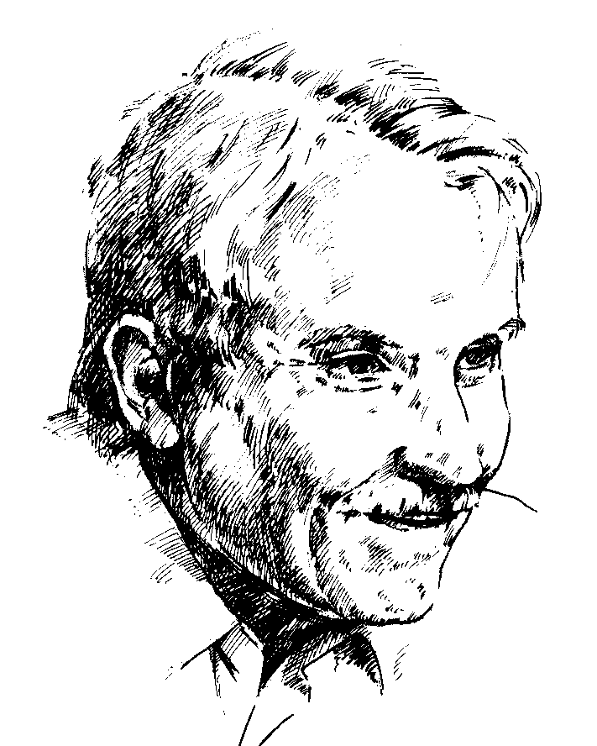
JELENTKEZÉSI LAP
XXXIII. Vass Lajos Kárpát-medencei Népzenei Tábor, Balatonfenyves

Gyermek-ifjúsági és Felnőtt résztvevőknek 2025. július 13-18.

Jelentkezési határidő: 2025. március 31.
Kérünk minden adatot kitölteni!

Jelentkező neve:

Jelentkező címe (ir.szám is):

E-mail címe:

Születési hely, év, hó, nap:

Jelentkező telefonszáma:

Nappali tagozatos diákoknak, diákigazolvány száma:

Felnőtteknek szem.ig.sz.:

Számlát kérek: IGEN NEM

Számlát kérek az alábbi névre és címre:

Szervezet/Intézmény esetén adószáma:

Melyik kiscsoport munkájában szeretne részt venni?
(A megfelelőt kérjük aláhúzni, de az oktatók meglátása szerint a kért csoport változhat.)

Citera 0 kezdő citera kezdő citera középhaladó citera haladó

énekes szólista csoportos ének csoportos gyermek ének tekerő

Citerát a készlet erejéig tudunk biztosítani! Ha kér, jelezze:

Aki tekerőn szeretne tanulni, az kérjük, hozzon magával hangszert!

Milyen témában kér egyéni konzultációt:

Dátum:…………………………2025. év ………………hó………..nap

…………………………………..
jelentkező/szülő neve, melyet
aláírásként konstatálunk
Visszaküldendő: vasslajosszovetseg@gmail.com

